# Bancos de dados

* O que são bancos de dados relacionais? Cite exemplos.

Um sistema de gerenciamento de banco de dados relacional (RDBMS) é um programa usado para criar, atualizar e gerenciar bancos de dados relacionais. Alguns dos RDBMSs mais conhecidos incluem MySQL, PostgreSQL, MariaDB, Microsoft SQL Server e Oracle.

* O que são bancos de dados não relacionais (NoSQL)? Cite exemplos

Os bancos de dados NoSQL oferecem esquemas flexíveis e também suportam uma variedade de modelos de dados que são ideais para a construção de aplicativos que requerem grandes volumes de dados e baixa latência ou tempos de resposta—por exemplo, jogos online e aplicativos da web de ecommerce.

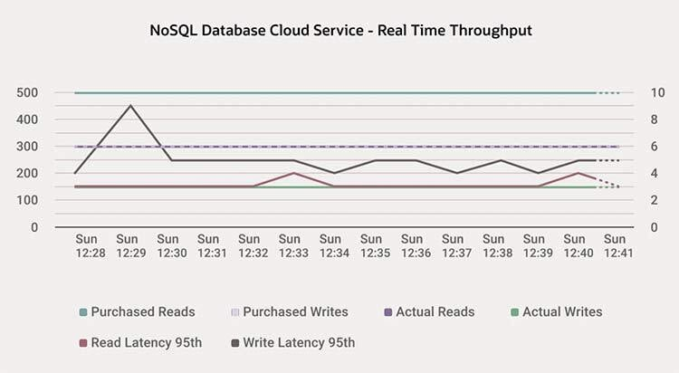

* Quais as principais diferenças entre os dois tipos de bancos de dados?

Você pode vincular as tabelas em um banco de dados relacional para obter insights mais profundos sobre a interconexão entre diversos pontos de dados. Por outro lado, bancos de dados não relacionais (ou bancos de dados NoSQL) usam uma variedade de modelos de dados para acessar e gerenciar dados. Eles são otimizados especificamente para aplicações que exigem grande volume de dados, baixa latência e modelos de dados flexíveis, o que é obtido relaxando algumas das restrições de consistência de dados de outros bancos de dados.

* Cite situações onde seria mais vantajoso usar um banco de dados relacional e situações onde um banco de dados não relacional seria mais adequado.

Os bancos de dados relacionais são ideais para aplicações que exigem consistência e integridade de dados, enquanto os bancos de dados não relacionais são mais adequados para aplicações que exigem alta escalabilidade e flexibilidade no esquema de dados